Приложение
к постановлению главы
Сергиево-Посадского городского
округа Московской области
от 29.12.2020 № 2029-ПГ

Карты-схемы элементов улично-дорожной сети
в границах Сергиево-Посадского городского округа
В границах города Сергиев Посад
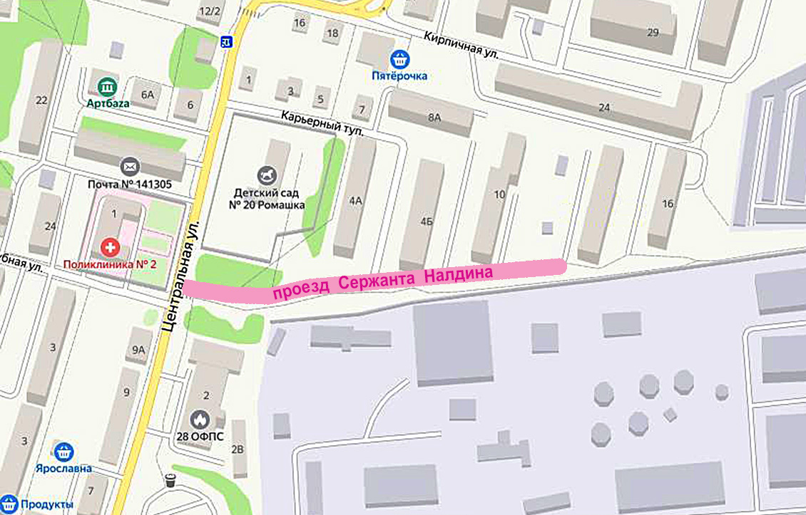
проезд Сержанта Налдина
Проезд Сержанта Налдина
В границах города Сергиев Посад
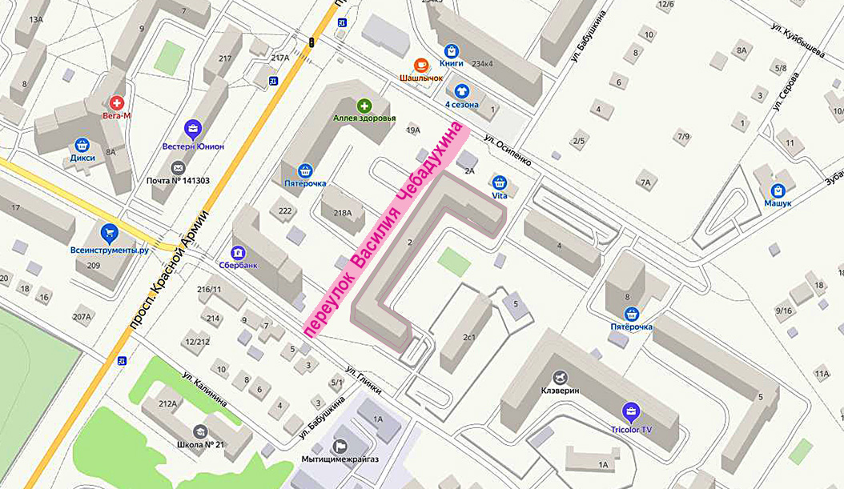
переулок Василия Чебадухина
Переулок Василия Чебадухина

В границах города Сергиев Посад
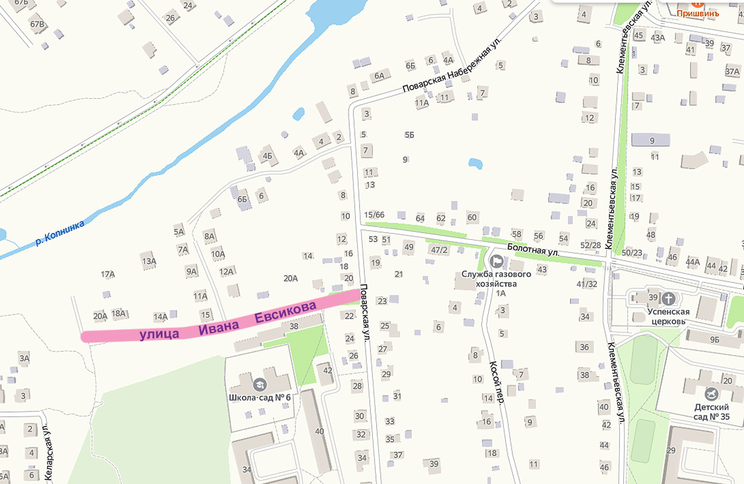
Улица Ивана Евсикова
В границах города Сергиев Посад
проезд Михаила Воронцова

Проезд Михаила Воронцова

В границах города Сергиев Посад
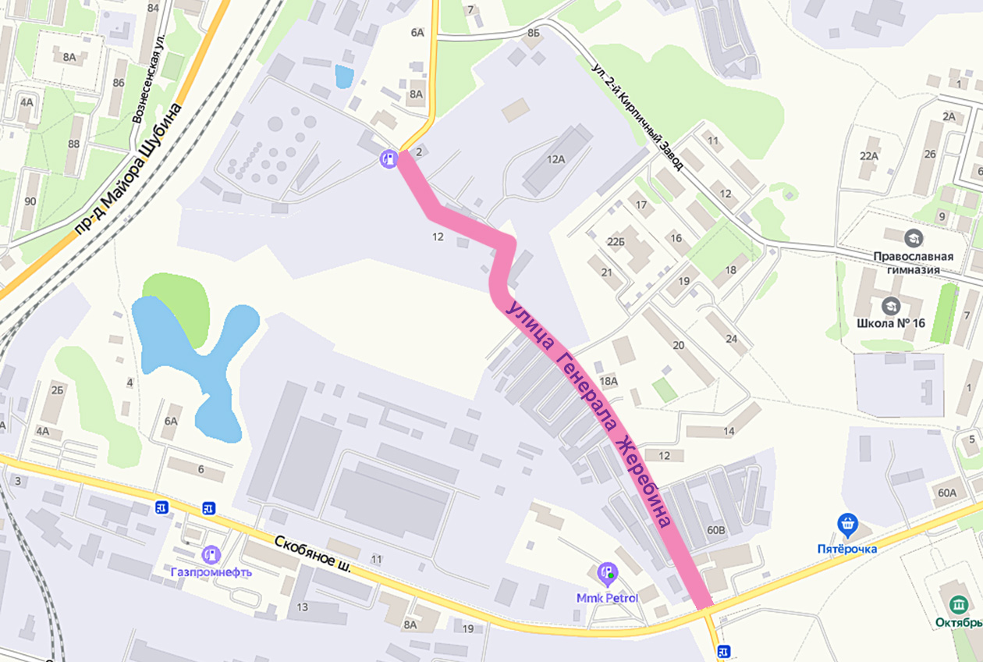
Улица Генерала Жеребина
В границах города Сергиев Посад
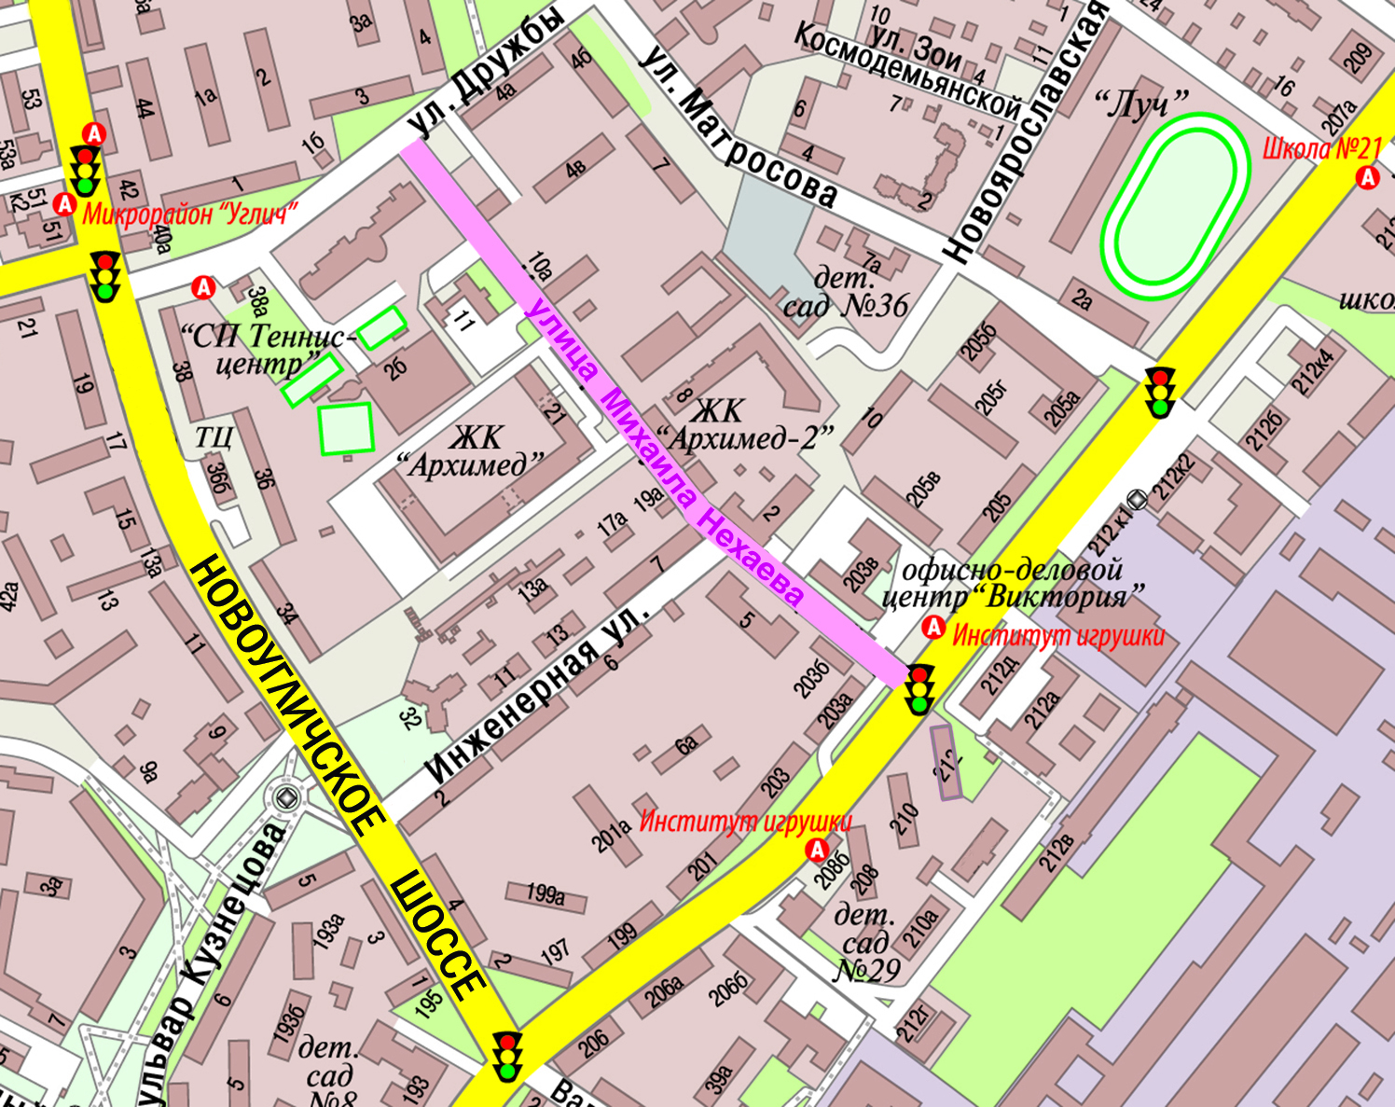
Улица Михаила Нехаева
В границах деревни Сахарово
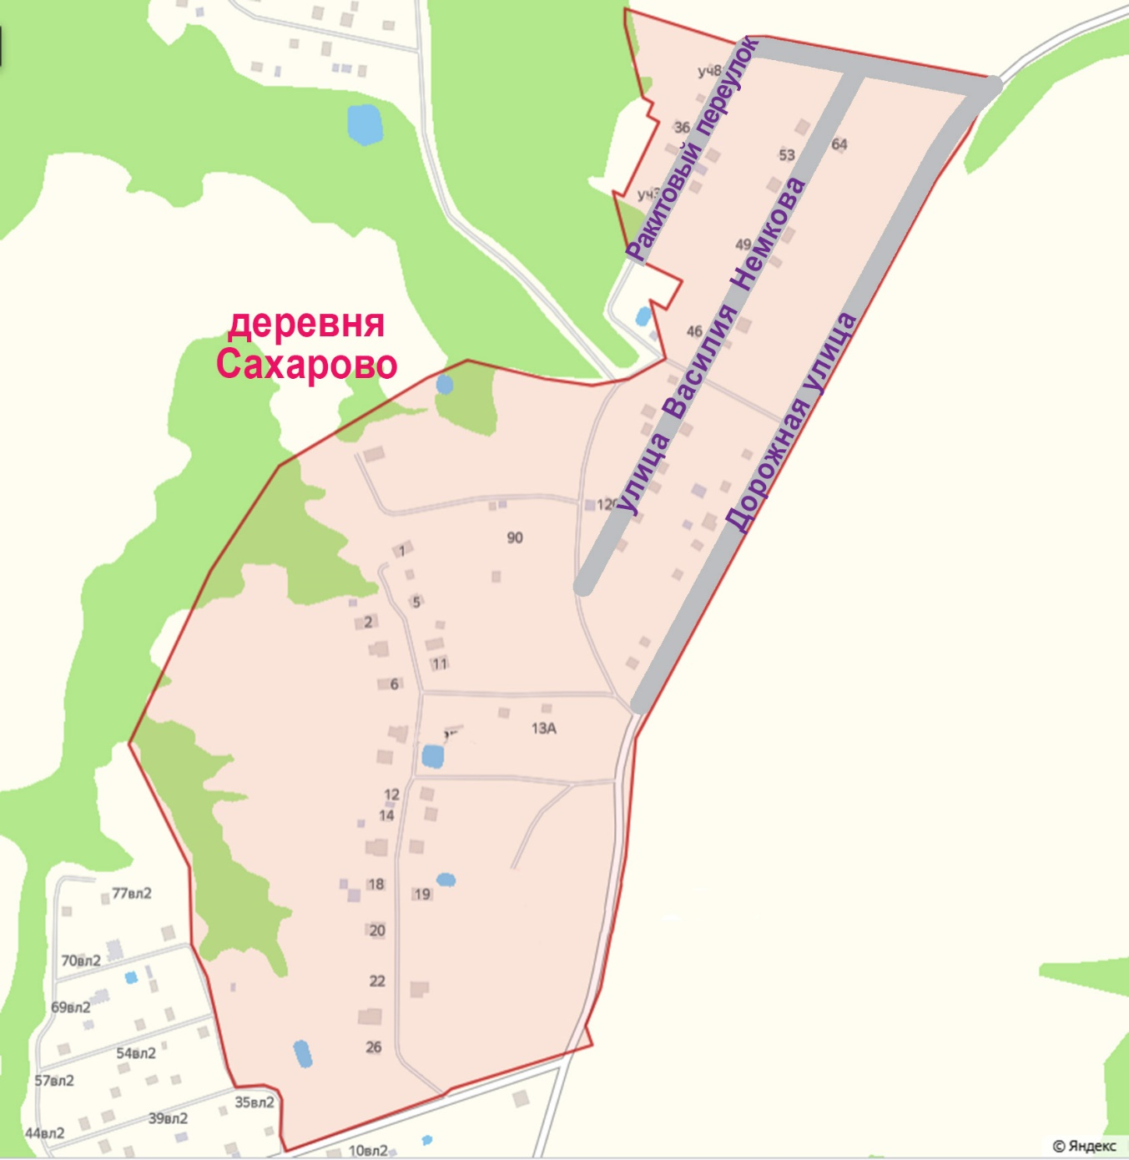
Улица Василия Немкова, Дорожная улица, Ракитовый переулок

В границах деревни Плотихино
улица Алексея Ушанова
Улица Алексея Ушанова
В границах села Васильевское
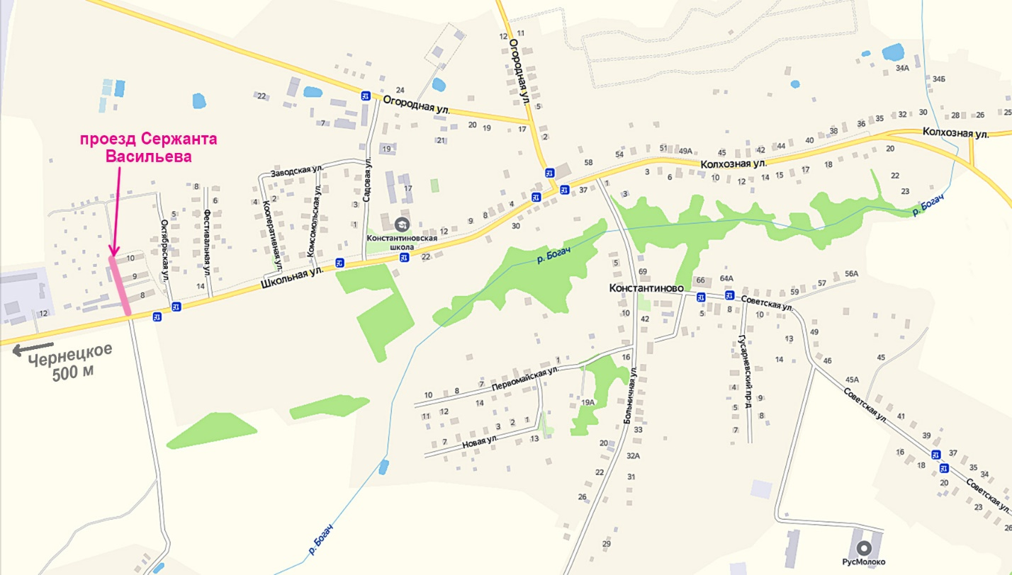
Проезд Сержанта Васильева
В границах города Хотьково
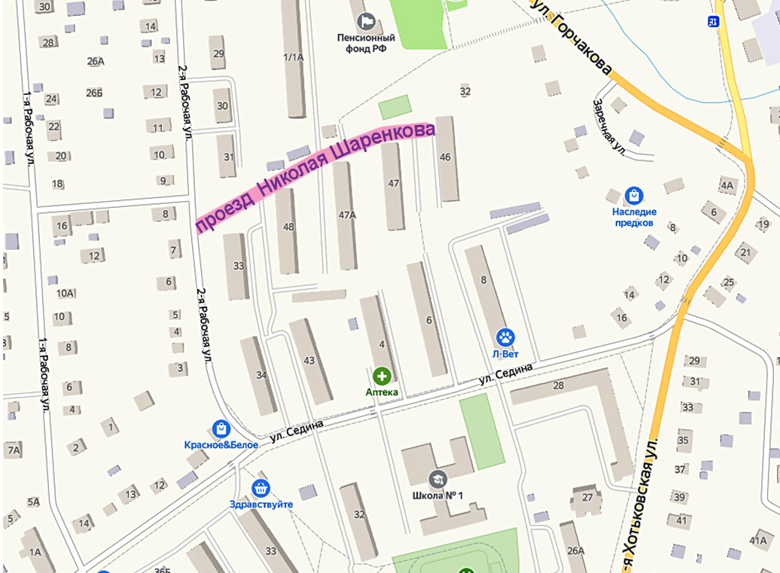
Проезд Николая Шаренкова
В границах деревни Хребтово
Исаева
улица Лейтенанта
Улица Лейтенанта Исаева

В границах города Краснозаводск
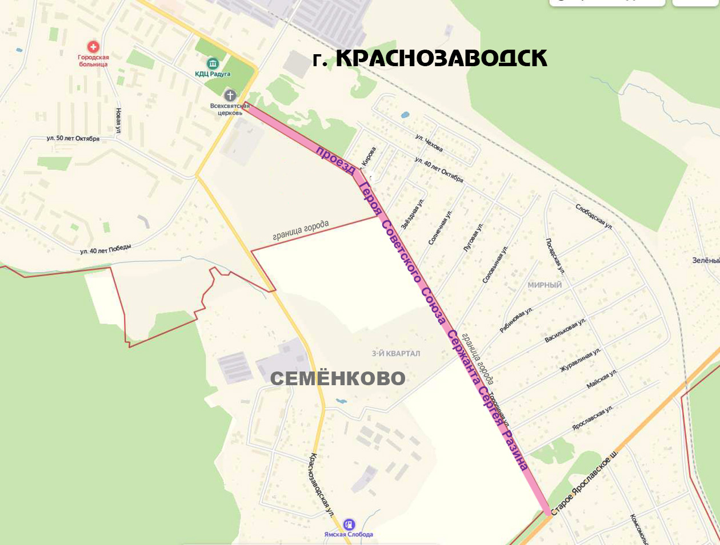
проезд Сержанта Сергея Разина
Проезд Сержанта Сергея Разина (полное наименование –
проезд Героя Советского Союза Сержанта Сергея Разина)
В границах города Краснозаводск
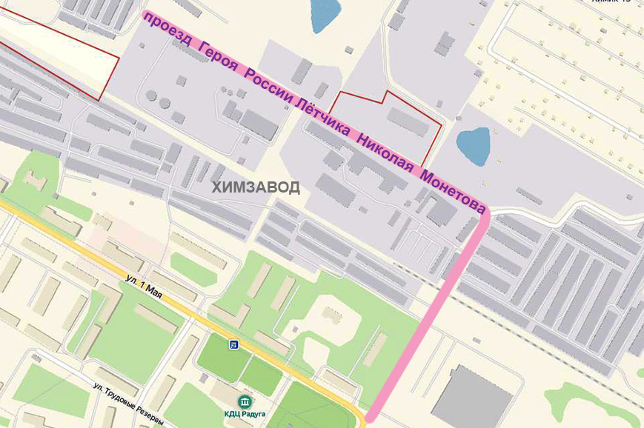
проезд Лётчика Николая Монетова
Проезд Лётчика Николая Монетова (полное наименование –
проезд Героя России Лётчика Николая Монетова)
В границах территории Сергиев Посад-6
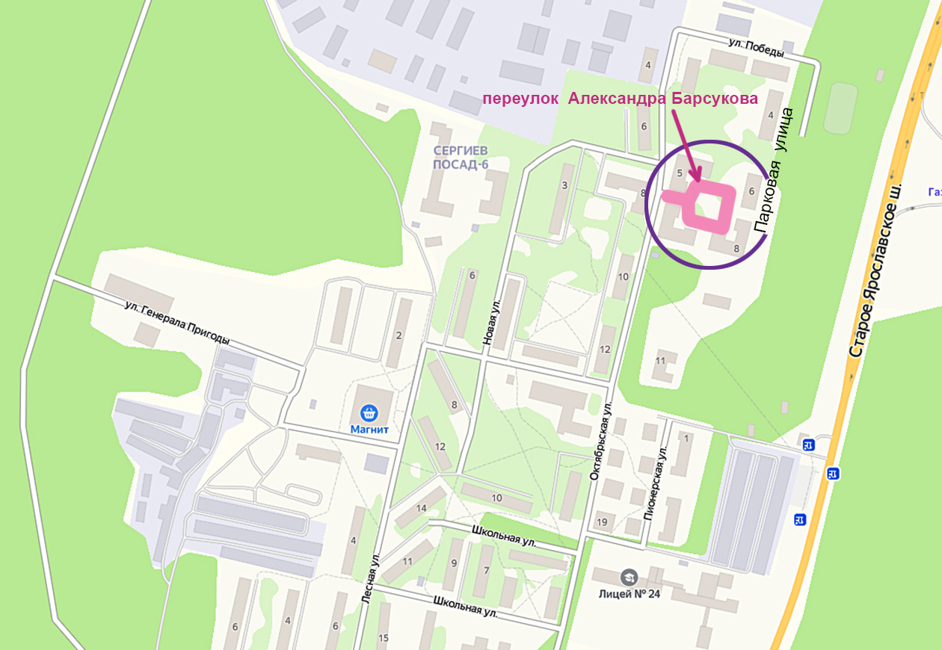
Переулок Александра Барсукова

